|  |  |
| --- | --- |
|  | ПРАВИТЕЛЬСТВО САНКТ-Петербурга  Комитет по образованию  Санкт-Петербургское государственное бюджетное  профессиональное образовательное учреждение  «Радиотехнический колледж» |

Разработка информационной системы по предметной области «Книжный магазин»

Выполнила:

Студентка 2 курса

гр. ИВ1-21

Шабанова Виктория Юрьевна

Преподаватель:

Харин Евгений Николаевич

Санкт-Петергубрг 2022г.

**Содержание**

1 Анализ предметной области 3

2 Описание информационной системы 5

2.1 Use-case диаграмма 5

2.2 Sequence диаграмма 11

2.3 ER-диаграмма 14

2.4 IDEF0 16

3 Жизненный цикл и масштабирование 18

3.1 Предпроектное обследование 18

3.1.1 Формирование требований 18

3.1.2 Изучение объекта автоматизации 18

3.1.3 Выбор и разработка варианта концепции ИС 19

3.2 Выбор проектных решений по всем аспектам разработки ИС 21

3.3 Разработка ИС 21

3.4 Эксплуатация и масштабирование ИС 21

Заключение 23

1 Анализ предметной области

Основная цель книжного магазина — это продажа книг. В магазин можно приехать для покупки книги или оформить доставку. Для удовлетворения потребностей клиента сотрудники магазина должны выполнять определённую работу, которая в свою очередь имеет определённые сложности и недочёты. Также некоторые проблемы могут существовать со стороны клиента.

1) Одна из ключевых проблем офлайн магазинов заключается в информировании своих потенциальных потребителей о графике работы, ассортименте и наличии товаров.

2) Процесс оформления заказа по средствам телефонного звонка неудобный, это возможно сделать только в рабочие часы магазина, при свободном сотруднике и может вызывать дискомфорт у целевой аудитории.

3) При доставке заказа много времени будет отводиться на ожидание обмена информацией между сотрудниками магазина;

Создание информационной системы позволяет избежать этих проблем и даёт некоторые преимущества. В рамках информационной системы был выбран сайт.

Информационная система обеспечит удобство покупателям, так как на сайте можно ознакомиться с информацией о работе магазина, его территориальном расположением и его ассортименте. Оформлять заказ можно в любое время и в любой день через онлайн-форму, а сотрудники будут иметь возможность в последствии обработать его в рабочие часы. Это позволит значительно увеличить объём заказов. Кроме того, это расширяет круг клиентов, так как некоторые люди чувствуют себя более комфортно, взаимодействуя с человеком через информационную систему.

Сайт является своего рода саморекламой, так как про магазин, информация о котором размещена в Интернете, узнает большее количество людей. А в повышении лояльности потенциальных клиентов помогут отзывы, оставленные на сайте покупателями.

Наличие информационной системы позволит автоматизировать процесс обмена между сотрудниками магазина информацией, необходимой для работы, такой как данные о закупленном товаре, о товаре на складе, о заказах и т. д. Это повысит удобство и скорость работы сотрудников, поскольку сокращается время ожидания получения информации.

2 Описание информационной системы

2.1 Use-case диаграмма

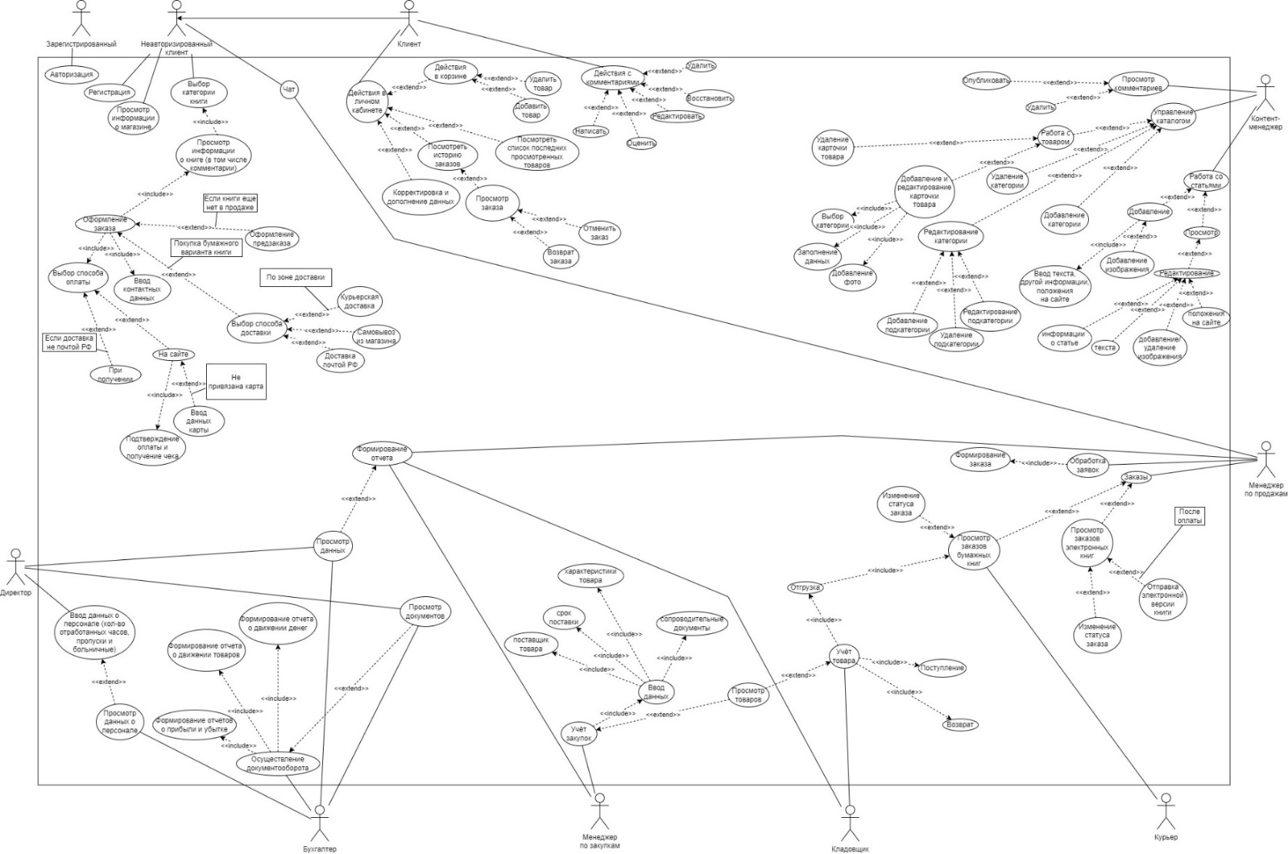Каким образом пользователь может взаимодействовать с информационной системой, видно на рисунке 1.

Рисунок 1 - Use-case диаграмма

Выделенные актёры:

Зарегистрированный пользователь — любой пользователь системы, который зарегистрировался, но не прошел авторизацию.

Неавторизованный клиент — пользователь, который не зарегистрировался и поэтому может выполнять только роль клиента.

Клиент — клиент магазина, прошедший авторизацию.

Модератор сайта — сотрудник магазина, отвечающий за проверку комментариев пользователей и их публикацию.

Контент-менеджер — сотрудник магазина, отвечающий за размещение на сайте новых статей, обновление и наполнение товарного каталога, размещение и редактирование карточек товара.

Менеджер по продажам — сотрудник магазина, который взаимодействует с клиентом, отвечает на вопросы, принимает и оформляет заказы.

Курьер — сотрудник магазина, который осуществляет доставку бумажной книги покупателю на дом.

Кладовщик — сотрудник магазина, работающий на складе, отвечает за сбор заказа и передачу курьеру, а также прием и подсчет товара. Также кладовщик обязан проверять документы, которые присылают вместе с товаром. В его задачи входит перемещение товаров по складу и обеспечение их сохранности. Кроме того, в задачи кладовщика входит составление отчетности, которая нужна для контроля товара.

Менеджер по закупкам — сотрудник магазина, в обязанности которого входит анализ спроса на товары, а также отслеживание ассортимента товаров, предлагаемых поставщиками, своевременное пополнение запасов товара, выбор поставщиков с наиболее выгодными ценами и условиями поставки, а также ведение переговоров с ними. Кроме этого, сотрудником осуществляется отслеживание поставки товара, контроль качества приобретенной продукции и оформление сопроводительных документов.

Бухгалтер — сотрудник магазина, который должен вести своевременный учет всех бухгалтерских документов, расходов и доходов и вовремя отчитываться в налоговой, оформлять товарные накладные, начислять зарплаты работникам.

Директор — управляющий магазина, который отвечает за планирование работы всех сотрудников и контролирует результаты работы.

Выделенные прецеденты для актёров:

Авторизация – позволяет зарегистрированному пользователю пройти авторизацию.

Регистрация – позволяет неавторизованному клиенту зарегистрироваться.

Просмотр информации о магазине – даёт возможность неавторизованному клиенту просматривать информацию о магазине.

Выбор категории книги – позволяет неавторизованному клиенту осуществить поиск книги по конкретной категории.

Просмотр информации о книге – позволяет неавторизованному клиенту просмотреть информацию о конкретной книге.

Оформление предзаказа – позволяет неавторизованному клиенту оформить заказа выбранной книги, если её ещё нет в продаже.

Оформление заказа – позволяет неавторизованному клиенту оформить заказ выбранной книги, введя контактные данные и выбрав способ оплаты.

Выбор способа оплаты – позволяет неавторизованному клиенту при заказе книги выбрать способ оплаты через сайт или при получении заказа, если доставка не почтой РФ.

На сайте – позволяет неавторизованному клиенту оплатить заказ через сайт, введя данные карты для оплаты, если у него не привязана карта к аккаунту, после чего он подтверждает оплату и получает электронный чек.

Выбор способа доставки – позволяет неавторизованному клиенту при заказе бумажной версии книги выбрать один из способов доставки: почтой РФ, самовывоз из магазина и курьерская доставка в зоне доставки.

Чат – позволяет неавторизованному клиенту и менеджеру по продажам иметь связь друг с другом через встроенный чат на сайте.

Действия в личном кабинете – позволяет клиенту заходить в личный кабинет, в нём корректировать и дополнять свои данные при необходимости, смотреть список последних просмотренных товаров, смотреть историю своих заказов, работать с корзиной.

Действия в корзине — позволяет клиенту смотреть содержимое корзины, добавлять и удалять товары в ней.

Просмотр заказа — позволяет клиенту просмотреть состав своего заказа, внесенные данные, статус заказа, а также отменить заказ или вернуть его после получения.

Действия с комментариями — позволяет клиенту написать, редактировать, удалить и восстановить свои комментарии, а также оценить комментарии других пользователей.

Просмотр комментариев — позволяет контент-менеджеру смотреть комментарии пользователей, опубликовывать их или удалять.

Управление каталогом — позволяет контент-менеджеру управлять каталогом товаров на сайте: добавлять, удалять, редактировать категории товаров, работать с товарами.

Редактирование категории — позволяет контент-менеджеру как-либо изменять категорию товара, в том числе добавлять подкатегорию, удалять подкатегорию и редактировать подкатегорию.

Работа с товаром — позволяет контент-менеджеру удалять, редактировать и добавлять карточки товара.

Добавление и редактирование карточки товара — позволяет контент-менеджеру выбирать категорию товара, делать описание товара и добавлять фото товара при создании новой карточки и при редактировании уже существующей карточки.

Работа со статьями — позволяет контент-менеджеру просматривать статьи на сайте, редактировать их и добавлять новые.

Добавление — позволяет контент-менеджеру вводить положение на сайте для новой статьи, её текст и другую информацию, при необходимости вставлять изображения, добавлять готовую новую статью на сайт.

Редактирование — позволяет контент-менеджеру изменять у готовой статьи её положение на сайте, информацию о ней, её текст и изображения.

Обработка заявок — позволяет менеджеру по продажам принимать заявки на заказ от клиентов и оформлять заказ.

Заказы — позволяет менеджеру по продажам просматривать заказы бумажных книг и электронных книг.

Просмотр заказов электронных книг – позволяет менеджеру по продажам смотреть данные о заказе, после принятия оплаты от клиента отправить ему заказанную книгу и изменить статус заказа.

Просмотр заказов бумажных книг – позволяет менеджеру по продажам, курьеру, кладовщику смотреть данные о заказе, изменять статус заказа.

Учёт товара – позволяет кладовщику вести учёт поступившего, отгруженного и возвращенного товара.

Отгрузка – позволяет кладовщику просмотреть состав конкретного заказа через просмотр заказа и изменить статус заказа.

Учёт закупок – позволяет менеджеру по закупкам вводить данные о поставщиках товара, сроках поставки, характеристиках поставляемого товара и сопроводительные документы.

Просмотр товаров – позволяет кладовщику и менеджеру по закупкам просматривать введенную информацию о закупках и о товаре на складе.

Осуществление документооборота – позволяет бухгалтеру формировать отчеты о прибыли и убытке, формировать отчеты о движении денег, формировать отчеты о движении товара.

Просмотр документов – позволяет бухгалтеру и директору просматривать отчёты, составленные бухгалтером.

Ввод данных о персонале (кол-во отработанных часов, пропуски и больничные)— позволяет директору вводить данные о персонале.

Просмотр данных о персонале — позволяет директору и бухгалтеру просматривать данные о персонале.

Формирование отчёта — позволяет менеджеру по продажам, кладовщику, менеджеру по закупкам делать отчёты о своей работе.

Просмотр данных — позволяет менеджеру по продажам, кладовщику, менеджеру по закупкам, бухгалтеру и директору смотреть необходимые для их работы отчёты.

2**.2 Sequence диаграмма**

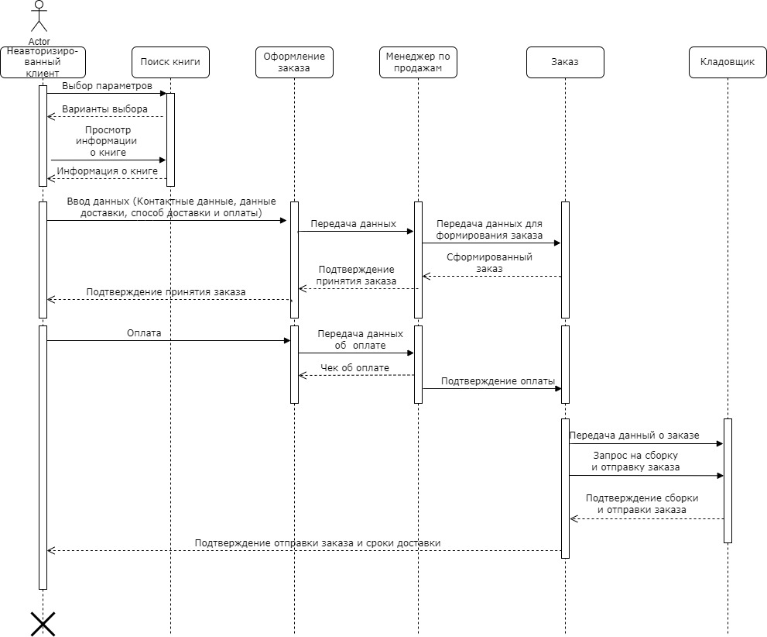

Рисунок 2 - Диаграмма последовательностей

Из этой диаграммы видно взаимодействие объектов информационной системы в рамках прецедента «Оформление заказа» для покупки бумажной книги и сценария «Оплата на сайте» и «Доставка почтой РФ».

Инициатор взаимодействия – «Неавторизированный клиент».

Таблица 1 – Описание диаграммы последовательностей

|  |  |  |  |
| --- | --- | --- | --- |
| № | Участник- отправитель сообщения | Участник – получатель сообщения | Название сообщения |
| 1 | Неавторизированный клиент | Поиск книги | Выбор параметров |
| 2 | Поиск книги | Неавторизированный клиент | Варианты выбора |
| 3 | Неавторизированный клиент | Поиск книги | Просмотр информации о книге |
| 4 | Поиск книги | Неавторизированный клиент | Информация о книге |
| 5 | Неавторизированный клиент | Оформление заказа | Ввод данных (Контактные данные, данные доставки, способ доставки и оплаты) |
| 6 | Оформление заказа | Менеджер по продажам | Передача данных |
| 7 | Менеджер по продажам | Заказ | Передача данных для формирования заказа |
| 8 | Заказ | Менеджер по продажам | Сформированный заказ |
| 9 | Менеджер по продажам | Оформление заказа | Подтверждение принятия заказа |

Продолжение таблицы 1

|  |  |  |  |
| --- | --- | --- | --- |
| 10 | Оформление заказа | Неавторизированный клиент | Подтверждение принятия заказа |
| 11 | Неавторизированный клиент | Оформление заказа | Оплата |
| 12 | Оформление заказа | Менеджер по продажам | Передача данных об оплате |
| 13 | Менеджер по продажам | Оформление заказа | Чек об оплате |
| 14 | Менеджер по продажам | Заказ | Подтверждение оплаты |
| 15 | Заказ | Кладовщик | Передача данных о заказе |
| 16 | Заказ | Кладовщик | Запрос на сборку и отправку заказа |
| 17 | Кладовщик | Заказ | Подтверждение сборки и отправки заказа |
| 18 | Заказ | Неавторизированный клиент | Подтверждение отправки заказа и сроки доставки |

2.3 ER-диаграмма 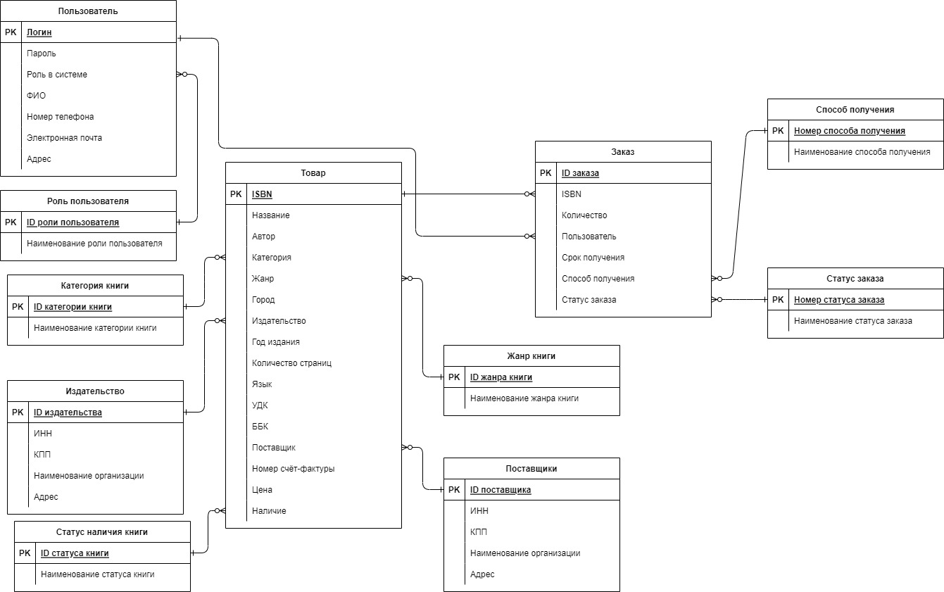

Визуальное представление базы данных изображено на рисунке 3. В ней содержатся таблицы: Пользователь, Роль пользователя, Товар, Категория книги, Статус наличия книги, Жанр книги, Поставщики, Издательство, Заказ, Способ получения, Статус заказа.

Данные в таблицу Пользователь вносятся при регистрации пользователя в информационной системе, они необходимы при авторизации и при оформлении заказа. Данные для таблицы Заказ пользователь вносит при формировании заказа, также для таблицы Заказ необходимы данные из таблиц Пользователь и Товар. Данные о товаре вносятся в таблицу Товар, после подтверждения о наличии товара на складе кладовщиком.

2.4 IDEF0

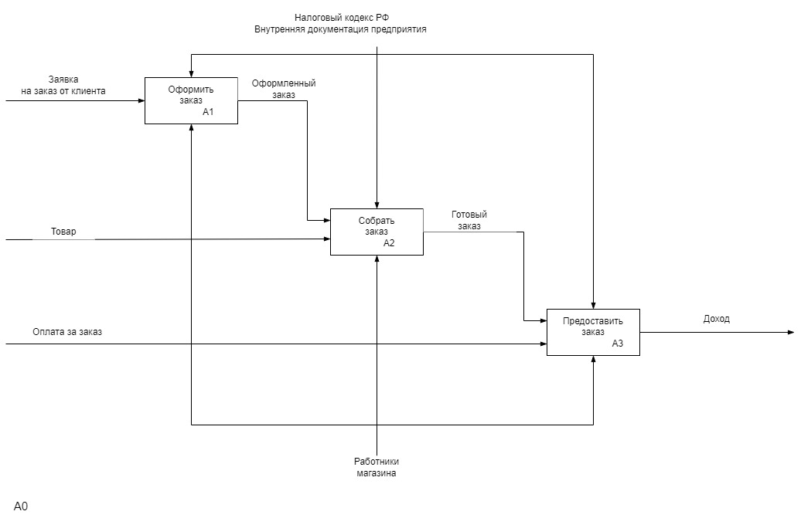

Рисунок 4 - IDEF0

На диаграмме изображен процесс продажи книги с точки зрения владельца информационной системы, который можно реализовать посредством информационной системы. Работа на всех этапах регулируется Налоговым кодексом РФ и внутренней документацией предприятия. На всех этапах для работы необходимы работники магазина.

Первый функциональный блок - Оформить заказ. Он принимает на вход и перерабатывает заявку на заказ от клиента, а его результат работы — это оформленный заказ.

Второй функциональный блок — Собрать заказ. На вход он принимает оформленный заказ и товар, а его результат работы — это готовый заказ.

Третий функциональный блок — Предоставить заказ. На вход он принимает готовый заказ и оплата за заказ, а результат его работы — доход.

3 Жизненный цикл и масштабирование

3.1 Предпроектное обследование

В результате анализа предметной области был выявлен ряд проблем, которые представлены выше. Для их решения в качестве информационной системы был выбран сайт, так как он позволяет наилучшим образом оптимизировать все процессы, необходимые для работы книжного магазина.

3.1.1 Формирование требований

Проектируемый программный продукт должен отвечать следующим требованиям:

1. В целях обеспечения безопасности все данные передаются по HTTPS-протоколу, при этом SSL должен быть обязательно подтвержденным и правильно настроенным. Конфиденциальные данные должны храниться в зашифрованном виде с использованием надежного криптографического протокола. Должна быть реализована защита от DOS и DDOS-атак.

2. Интерфейс сайта должен отвечать современным требованиям и быть интуитивно-понятным

3. Функционал сайта со стороны пользователя призван обеспечить успешную товарную политику со стороны магазина. Для этого он предоставляет инструменты, позволяющие покупателю выбрать товар, наиболее полно удовлетворяющий его потребности; возможность ознакомиться с максимальным количеством характеристик товара — его описанием, изображением и т. д.; возможность получить консультацию у менеджера и т. д.; заказ и оплата товара через Интернет.

3.1.2 Изучение объекта автоматизации

Дистанционный способ приобретения товара регулируется статьёй 497 Гражданского кодекса РФ, ст. 26.1 Закона Российской Федерации «О защите прав потребителей». В нём говорится о том, что договор розничной купли-продажи может быть заключен на основании ознакомления потребителя с предложенным продавцом описанием товара посредством каталогов, проспектов, буклетов, фотоснимков, средств связи (телевизионной, почтовой, радио и т.д.).  В этом случае действуют Правила продажи товаров дистанционным способом, утвержденные постановлением Правительства Российской Федерации от 27.09.2007 г. № 612.

Покупка товаров онлайн включает в себя оплату онлайн и сбор персональных данных. Персональные данные – это информация, которая позволяет идентифицировать человека. Когда магазин совершает сделку с покупателем, он получает, обрабатывает и хранит эти данные согласно Федеральному Закону №152, по которому хранить персональные данные можно только на российских серверах.

Все виды интернет-платежей и переводов регулируются Федеральным Законом №161 «О национальной платежной системе». Системы онлайн-банкинга позволяют клиентам банка совершать финансовые операции, используя защищенный веб-сайт или специальное ПО. При оплате онлайн пользователь с сайта магазина будет перенаправлен на платёжный шлюз банка. Соединение с платёжным шлюзом и передача информации осуществляется в защищённом режиме с использованием протокола шифрования SSL. Все данные банковских карт пользователей хранятся в системе банка, а не интернет-магазина.

3.1.3 Выбор и разработка варианта концепции ИС

Цель разработки информационной системы: решение проблем, определенных в разделе «Анализ предметной области».

Задачи:

* разработка информационной системы в соответствии с требованиями и нормативно-правовыми актами, указанными в пункте «Формирование требований»;
* реализация функциональных модулей системы.

Для обеспечения реализации вышеуказанных требований разрабатываются следующие функциональные возможности:

* регистрация;
* авторизация;
* оформление заказа и предзаказа книги;
* личный кабинет; корзина; просмотр заказа;
* список просмотренных товаров;
* возможность оставить комментарии;
* возможность редактировать комментарии;
* управление каталогом товаров;
* добавление карточки новых товаров;
* добавление новые публикации на сайт;
* обработка заказа и изменение его статуса;
* учет товаров;
* учет закупок;
* осуществление документооборота.

На разработку всего программного продукта уходит не менее 3 месяцев

3.2 Выбор проектных решений по всем аспектам разработки ИС

Для реализации модулей, перечисленных в предыдущем пункте необходимы следующие программные средства для разработки:

* клиентский язык программирования – JavaScript;
* серверный язык программирования – PHP;
* система управления базами данных – PostgreSQL;
* универсальная интегрированная среда визуальной разработки – Visual Studio.

3.3 Разработка ИС

Получение и установка технических средств – 1 неделя. Разработка, тестирование и доводка программ – 4 месяца. Получение и установка программных средств – 1 неделя. Разработка инструкций по эксплуатации ПО, технических средств, должностных инструкций для персонала – 1 неделя.

Таким образом на разработку ИС суммарно потребуется 5 месяцев.

3.4 Эксплуатация и масштабирование ИС

Описанный программный продукт подходит для эксплуатации книжными магазинами из крупных городов России.

Через какое-то время, после того как информационная система начнет себя окупать, необходимо начать ее масштабирование. Для этого делается анализ клиентской базы и определяются города, куда доставка книг из магазина была наиболее востребована. В этих городах можно открыть пункты выдачи, что позволит доставлять товар покупателям не через Почту России, и снизит денежные расходы. Заключить контракт можно с людьми со стороны, которые владеют пунктами выдачи, или открыть пункт выдачи по франшизе. Когда пункты выдачи начнут себя окупать можно организовать и курьерскую доставку из пункта выдачи до заказчика за дополнительную плату. Такое расширение обеспечит большее удобство покупателям из других городов.

Также через какое-то время после выведения ИС на рынок можно проанализировать соотношение продаж электронных и бумажных версий книг. Если электронные книги хорошо продаются, то можно начать масштабирование системы в сторону онлайн-библиотеки. У пользователей появится возможность после оплаты электронной книги не только скачать её, но и читать онлайн на сайте. Кроме того, можно предоставить возможность слушать аудио-версии книг. На начальном этапе введения в эксплуатацию добавление этих функций нецелесообразно, так как информационная система создаётся для магазина, продающего бумажные книги, и покупка и чтение электронных книг не будет основной целью покупателей.

З**аключение**

В выбранной мной предметной области существуют следующие проблемы:

1. Информирование своих потенциальных клиентов о графике работы, ассортименте и наличии товаров;
2. Процесс оформления заказа по средствам телефонного звонка неудобный;
3. При доставке заказа большое количество времени тратится на ожидание обмена информацией между сотрудниками магазина;

Для решения вышеперичисленных проблем создается информационная система в виде сайта. Она позволит решить проблемы информирования покупателей за счет размещения на сайте информации о магазине, его графике работы и доступных товарах. Через сайт можно будет оформить заявку на заказ в любое время суток и любой день недели, что убирает необходимость делать заказ по телефону. Благодаря информационной системе сокращается время предоставления заказа пользователям, потому что обмен информацией между сотрудниками магазина автоматизирован.

Преимущество информационной системы – это расширение круга клиентов, так как некоторые люди чувствуют себя некомфортно при разговоре по телефону, и между двумя магазинами они выберут тот, который даёт возможность сделать покупку без лишнего взаимодействия с человеком.

Таким образом, можно сделать вывод, что данный программный продукт стоит разрабатывать и поддерживать в дальнейшем.